Asutuse LOGO
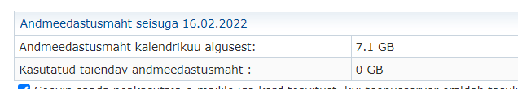

Üleandmis-vastuvõtmise akt nr. XXDateXX

Teabekandja reg. Kuupäev ja nr või paki nr: 20.02.2023 nr 1-10/xxxx
13.01.2021 nr 2-3/xxxx

Kõrgeim salastatuse tase: PIIRATUD
Edastatavate ühikute arv: 1 tk

Adressaat: Saaja asutuse nimetus, osakond
Saaja asutuse aadress

Üleandja nimi ja allkiri: ……………………………………………………………………………………..

Vastuvõtja nimi ja allkiri: ……………………………………………………………………………………..

Kuupäev ja kellaaeg: ……………………………………………………………………………………..

